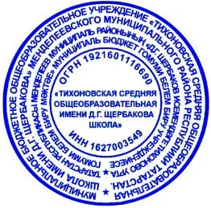
Утверждаю
Директор школы Тихонова Л.Р

План спортивно-массовых мероприятий школьного спортивного клуба «Рыси»
на 2025-26 учебный год

№ | Мероприятия | Сроки | Ответственные
1 | «День Здоровья», «Осенний кросс Татарстана» | Сентябрь | Рук. ШСК
2 | Первенство школы по легкоатлетическому кроссу | Сентябрь | Рук. ШСК
3 | Фестиваль ГТО | Сентябрь | Рук. ШСК
4 | ВСОШ по физической культуре | Октябрь | Рук. ШСК
5 | КЭС - БАСКЕТ | Ноябрь | Рук. ШСК
6 | Первенство по шашкам и шахматам | Декабрь | Рук. ШСК
7 | Первенство школы по лыжным гонкам | Январь | Рук. ШСК
8 | Первенство школы по волейболу, «Зарница» | Февраль | Рук. ШСК
9 | Фестиваль ГТО, «Лыжня Татарстана» | Март | Рук. ШСК
10 | Первенство школы по мини-футболу, Школьная Волейбольная Лига | Апрель | Рук. ШСК
11 | Мини—футбол, Легкоатлетическая эстафета, посвящённая 9 Мая | Май | Рук. ШСК

